經濟部暨所屬機關因公出國人員報告書
（出國類別：開會）

參加2007年國際培訓總會第36屆國際年會報告書

出 國 人： | 服務機關：中油公司總公司  職務：人事管理師  姓名：陳世珍
出國地點： | 美國
出國期間： | 96年4月29日至5月5日
報告日期： | 96年7月13日
摘要
本報告係職奉派於96年4月29日至5月5日，在美國舊金山參與2007年國際培訓總會第36屆國際年會（IFTDO），其主題為「工作績效無國界」（Performance Beyond Borders），會中安排有專題演講及多組圓桌分組討論等活動供與會者依興趣參與，並提供與會者人力資源新的趨勢及觀點，以下為職謹忝為參與成員於這段期間所見所聞之相關內容；及不才所思所想期能提出之淺見所得與一些尚難謂成熟的建議。

本次研討主要討論主題為人力績效技術(Human performance Technology,以下簡稱HPT)，所闡釋的專題主要包括下列六項:
- 人力績效技術(HPT)之實用-加拿大騎警之實例
- 人力績效技術(HPT)與全球各地習俗及文化之適應性
- 高風險、高報酬事業之人力績效技術(HPT)
- 人力績效技術(HPT)於奧運之成績應用
- 扁平化世界(Flattened World)之人力績效技術(HPT)
- 六標準差(six-sigma)法。


開會會場：Marriott Hotel, SF
目錄與頁次
- 前言------------------------------------第4頁
- 國際培訓總會簡介------------------------第4頁
- 專題演講：職場世代之人力資源管理--------第5頁
- 人力績效科技----------------------------第7頁
（一）人力績效科技的定義-------------------第7頁
（二）人力績效科技的內涵-------------------第7頁
（三）人力績效科技的企圖-------------------第7頁
- 人力績效科技方法------------------------第8頁
（一）培訓解決人力績效缺陷-----------------第8頁
（二）改進培訓方式以提昇人力績效-----------第9頁
（三）確定人力績效缺陷的有效方法----------第10頁
（四）績效技術是解決人力績效缺陷的有效方法第11頁
（五）執行人力績效技術方案----------------第12頁
六、六標準差---------------------------------第13頁
（一）六標準差定義------------------------第13頁
（二）六標準差執行策略--------------------第14頁（三）六標準差設計------------------------第14頁
七、心得與建議-------------------------------第16頁
八、附件-議程--------------------------------第18頁

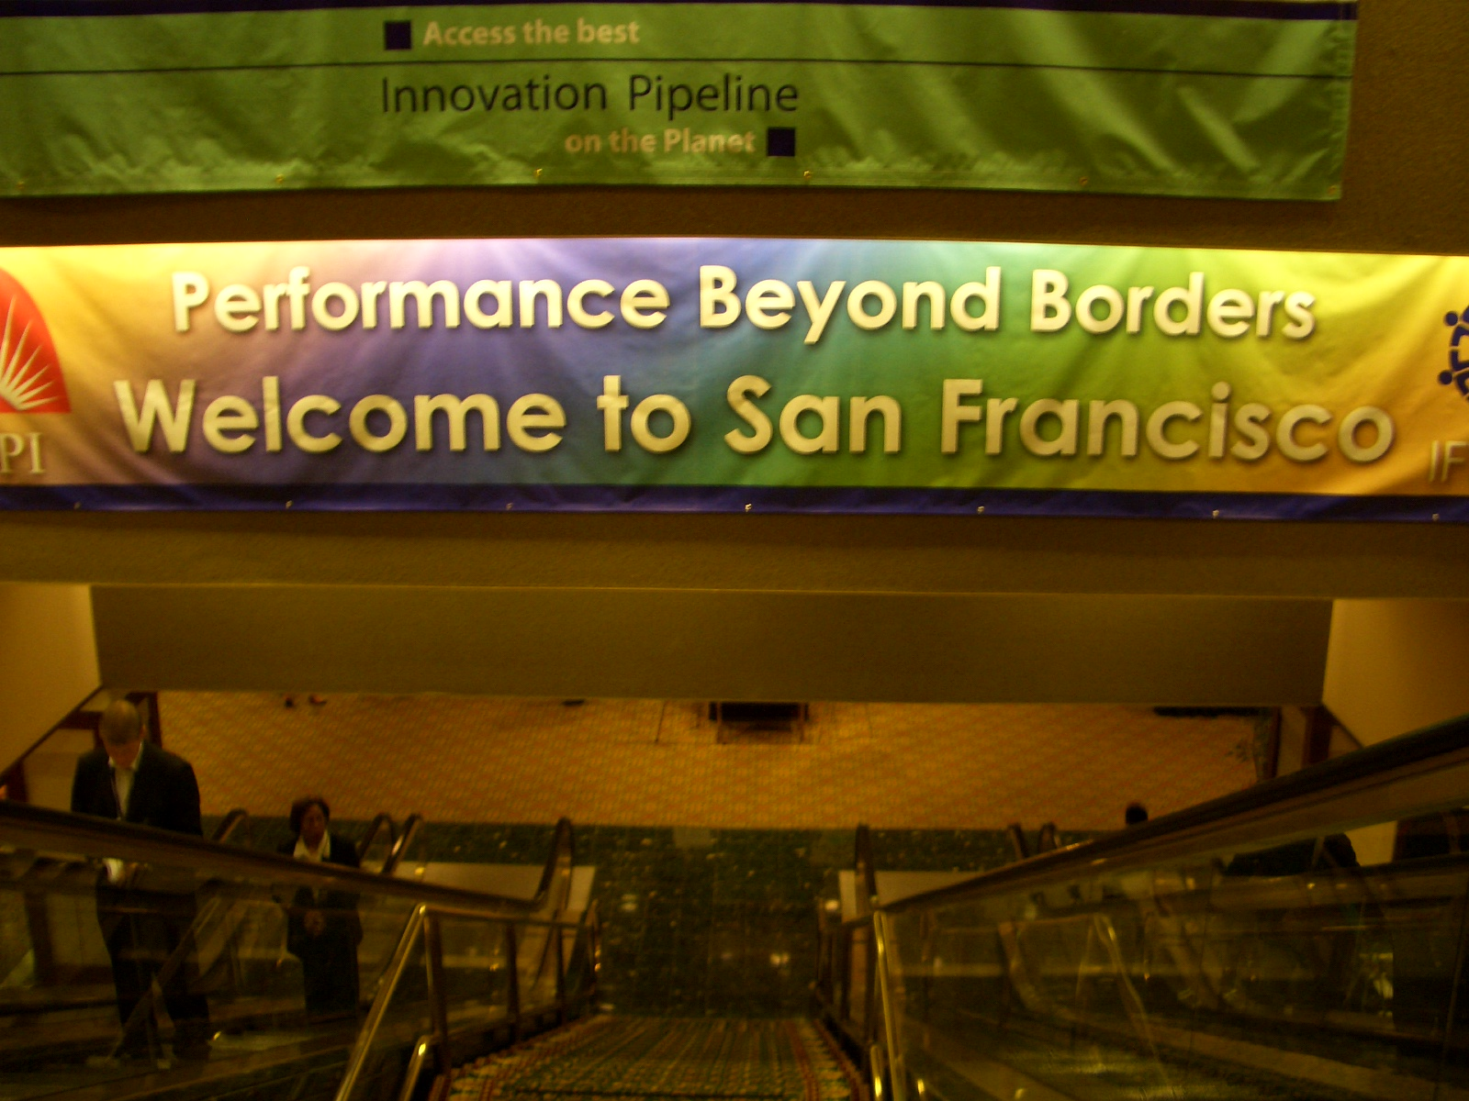
一、前言
職依人事處96年2月5日09610087270號簽陳副總核定，奉派參加「第36屆國際培訓總會(IFTDO)國際年會」，經與中華民國訓練協會經過多次電話及電子郵件聯繫往返，並於傾盆大雨中親赴中華民國訓練協會參與其行程說明會，惟因預訂行程啟程日4/29（星期日）適逢週休二日，為期能於開會前調整作息俾適應時差，職提前一日於4/28(星期六)啟程，雖適逢赴美旺季，行程幸未耽擱，方不負所派，圓滿參加會議回國覆命。

二、國際培訓總會簡介
中華民國訓練協會係於民國五十三年成立，並奉內政部准予立案。在此期間，該會積極推動人才培訓與人力資源發展，參與國際活動，吸取新知，服務會員，已有相當績效並獲得國內外培訓機構之肯定。民國六十二年，該會與世界各國主要培訓團體及機構共同發起成立國際培訓總會(IFTDO)，成為該會二十三個創始會員之一。中華民國訓練協會亦為亞洲培訓總會(Asian Regional Training and Development Organization , 簡稱ARTDO)創始會員之一，該會成立於民國六十三年。
世界培訓總會(IFTDO)係於1972年在瑞士成立，目前仍是惟一全球性的訓練發展專長的個人，就是各該國家具有代表性的公司。每年由不同國家之會員主辦大型國際會議舉行世界性的國際會議，邀請具備引領時代潮流的專家學者、企業人士或政府官員與其他與會人士研討人力培訓與人力資源發展之理論與實務，交流分享、互動激發，來提昇人力資源發展的水平。其宗旨係為持續發展及維持一個世界性的培訓網絡，經由知識、技能及科技之發展與傳遞以增進人員及組織之成長、提升人類的效能及全面提高生產力。該總會為聯合國（United Nations）及國際勞工組織（International Labor Organization）公認之非政府組織（NGO），其成員為各國專業之訓練發展、人事管理、人力發展等機構、協會、社團、大學、工技學院、商業機構及跨國公司企業等等。
中華民國訓練協會每年均邀請會員共同組團參加國際培訓總會之年會，以吸取新知並增進國際交流。中華民國訓練協會曾於民國八十一年九月主辦國際培訓總會之第二十一屆年會，參加該次年會之各國人士對於會議主題及各項安排均感到滿意。

三、專題演講：職場世代之人力資源管理（主講人：Lynne Lancaster）
目前的職場存在4個不同的世代－傳統世代（1946 前出生；62 歲以上）、嬰兒潮世代（1946-1964；61-44 歲）、X 世代（1965-1981；43-27 歲）、千禧世代（1982-2000；26 歲-8 歲）。以現在的流行語來說，大概就是4年級生、5年級生、6年級生及7年級生之類的。這些世代各有不同的價值觀及人生期望，如何使他們並肩工作而不衝突，將是企業界人事管理的一大議題。

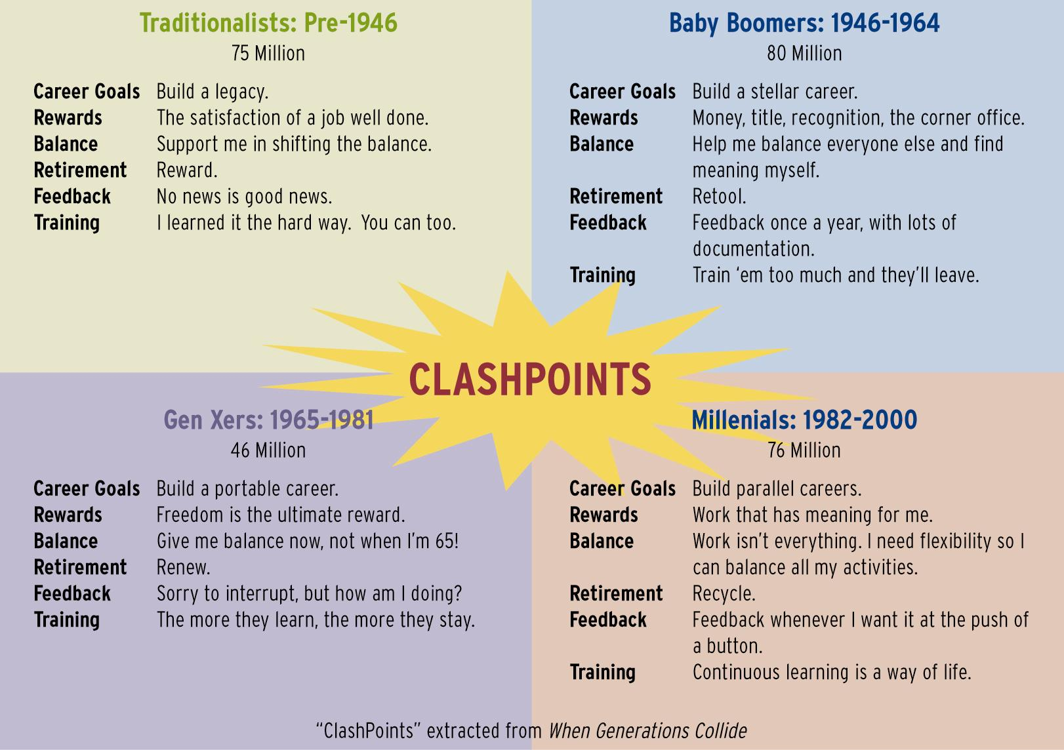

演講者Lynne Lancaster 帶領大家探討這四個世代的成長背景、特徵、現象，並分享聘僱或吸引這四世代的員工可以參考的一些訣竅。一般而言，嬰兒潮以上的世代活著是為了工作，而Ｘ世代以下工作是為了享受生活。此外，年輕的員工也會要求更多的回饋與更好的科技；千禧世代傾向與組織討論他們的存在價值與重要性，所以了解他們的需求並經常與他們溝通、培養團隊合作的習慣和能力、並結合他們最擅長的科技多媒體技術，讓工作變得有趣就變得很重要。至於X 世代，統計顯示相對於嬰兒潮世代的35%及傳統世代的70%，僅有17%認同在一個組織工作終老，所以提供職涯規劃的溝通、並設計經常及合理的回饋機制就是吸引X 世代的要訣；同時因為多數的X 世代正處於家庭與事業兩頭燒的三明治階段，提供他們實質的幫忙，協助他們在二者間找到平衡，可以讓他們較無後顧之憂，創造組織與員工的雙贏。
默瑟人力資源顧問公司（Mercer）的「2002年工作者調查」發現，Ｙ世代對雇主及工作的整體滿意度較低，而且較有可能因更好的福利、更彈性的工作安排及更高的升遷機會，而離開現職轉往他處效命。Towers Perrin的人力資源顧問麥卡拉指出，嬰兒潮是目前為數最眾的勞動人口，Ｘ世代的人數不足以完全取代。加上財務壓力迫使嬰兒潮延後退休，已形成Ｘ世代難以升遷的「銀色天花板」。再者，勞動市場出現改變，以往許多由年輕人擔任的工作，現在已由中年人取代。例如，到麥當勞或便利超商，你就會看到一些年紀較大的店員。以美國而言，今年，55歲以上重新投入就業市場的人數大增，使應屆大學畢業生面對近年來最寒冷的求職期。
因此無論是初涉職場的“新手”，還是跳槽到新工作單位的“老人”，往往都會發現，身邊並非都是同齡人。年齡差距、文化背景不同、職業履歷不同的人在一起共事，多多少少都會存在問題，這叫“職場代溝”。其實，彌補職場代溝並不難。首先，理解是溝通的前提。代溝是溝通與交流的阻礙，應該努力克服。因此，細心觀察體會對方的言行，平時應多了解同事的情況，了解越多，就越能理解對方。其次，心態平和、與人為善。善意和微笑是不二的法寶，在溝通中出現不同見解，也應該求同存異，不能因為小事而爭得面紅耳赤，即使你與對方觀點不一樣。再者，尊重前輩，提攜新人。一般來講，職場老字輩可以用自己的經驗來關心指導新人的工作，讓他們盡快熟悉環境，融入到團隊中去。最後，用業績充實自己－我們要重視人際交往，但更重要的是把工作做好，展示出自己的實務與能力，心中無“溝”，抛開“小字輩”的自卑，調整心態，既尊重年長同事，又儘量保持自我個性，通過自然地磨合使“代溝”消弭於無形。

四、人力績效科技簡介
(一)人力績效科技的定義
人力績效科技是一個過程，在這過程中，商業目標和商業決策被有系統的，有組織性的結合在一起，以達到某種商業目的（Systematic process of linking business goals and strategies with workforce responsible for achieving the goals）。績效科技也是一種連接人與組織的科技，而且這種連結是以互利為原則。績效科技是在支援各階層的員工學習如何正確的工作及正確的工作並學習如何在工作崗位上不斷的成長，在未來有更好的工作表現。

(二)人力績效科技的內涵
人力績效科技是由幫助員工提昇工作績效，來提昇組織的工作績效，並在組織內建立教學系統與績效支援系統以建立員工與組織間雙贏的關係。人力績效科技是宏觀（whole），是全面性考量的，而不是狹觀（parts），僅探討單一部份的。同時人力績效科技是為促進提昇工作績效而存在的：經由有系統的，有組織性的分析，設計，執行的結果，而這種過程和結果，在相同種性的組織內是可以再生（replicate），或被複製的。

(三)人力績效科技的企圖
人力績效科技分析可觀察性職場的行為以連結職場行為與環境因素，並界定榜樣與問題行為的成因而設計可行的解決之道（介入），同時將解決之道化為行動而監控並評量結果，並將介入措施的有效性詳實紀錄。

五、人力績效科技方法
人力資源開發與管理的核心為如何有效調動人的積極性和創造潛能以提高員工的工作績效水平。但以培訓爲主要手段的傳統人力開發理論比較注重對員工思想觀念、專業知識、技術水平等的培養，卻忽略了對員工適應工作崗位環境的能力開發與培養。實踐表明，影響人力績效水平高低的因素是多方面的，除去與員工的專業知識、業務能力等有直接關係之外，管理機制、環境配置、技術手段等因素也起著決定性作用。這就需要我們對影響員工績效水平提高的諸因素進行系統分析，開發、設計一套適合每個工作崗位特點的績效技術，用以訓練武裝員工，提高自我診斷、自我治癒和自我發展的能力。這也是近年來績效技術開始應用於人力資源開發與管理的原因所在。
(一)培訓解決人力績效缺陷
培訓長期以來被看作是最主要和最經濟有效的改進人力績效水平的技術手段。一般上班族就業前要接受就業培訓，更換工作前要參加工作講習，工作中要進行在職訓練。但培訓在多數情況下，仍是以教師爲主體的填鴨灌輸式教學，由教師決定和告訴學員應該學什麽、掌握什麽及如何才能掌握這些內容。學員跟著教師的講解或演示亦步亦趨，帶著耳朵聽，帶著眼睛看，帶著腦子記。培訓內容往往是經過精心提煉和總結出來的，具有共性、基礎性和普遍性，美其名曰“我們可以終身受益”，但與學員的工作急需往往毫不相干。
有些內容確有用處，但當學員終於有一天要運用時，卻發現從前的課程早已忘得一乾二淨，於是開始期待再次充電式培訓。培訓內容在組織上大多具有內在因果聯繫和邏輯關係(起碼在教師頭腦中是這樣的)，然而很少有人在乎這些內容傳授到學員的頭腦中，與其工作實際或切身體會結合後是否仍能保持原狀。有些東西在課堂上學起來有滋有味，遊刃有餘，而實際做起來卻如同嚼蠟，捉襟見肘。由於培訓追求時效，在規定時間內教師盡可能苦口婆心地多講解一些知識：部分或許對部分學員有用，部分對其他別學員用；部分現在有用，部分將來有用，以爲多學總沒有錯，於是學員們對腦子寄予了厚望，結果往往時間一長，學員窮于應付灌輸的腦子不是丟三落四，就是被急劇增加的知識和加速的技術更新沖得混亂而不可收拾。
對培訓質量的評價通常是在培訓結束時，由學員在特定的評價表上像參加另一次考試一樣，答出自己對培訓內容、方式、組織等方面的評判。這在很大程度上是對教師和組織者工作成績的評判，而不是對自己學習效果的評價。這些評價可以幫助教師在今後的教學中更好地表現，而很少考慮培訓對每個具體的學生受益多少，更沒有人爲此提供“售後服務”或“跟蹤服務”。次質培訓産品的反饋只能使後續者受益，而後續學員又有何具體要求和特點，新的課程對他們有無幫助，也只有等接受完課程才能知曉。在進行培訓之前，人們很少進行深入細緻的需求分析，瞭解學員急需什麽，需要掌握哪些知識或技能才能有效地完成任務，以及工作中哪些因素會影響到員工能力的有效發揮，特別是區分哪些內容應在課堂上講授，哪些可以轉換成各類作業指南、工作手冊等績效輔助工具，以減輕課堂教學壓力和對記憶的依賴作用。
此外，作爲改進管理績效重要手段的專家諮詢，已經越來越受到各類企業的重視。這些高度專業化、具有豐富實踐經驗的諮詢專家使許多企業起死回生、重新煥發了生機，他們憑藉自己的獨具慧眼和妙手回春的智慧，可以幫助企業迅速找到癥結所在，開出治症良方。但是當諮詢專家告退，新的問題出現後，我們的組織管理者或員工面對類似問題仍然經常一籌莫展，無從下手。究其原因，根源在於我們過分依賴專家，沒有向專家學會進行自我診斷、自我治癒的能力，而這正是我們最需要的東西。
(二)改進培訓方式以提昇人力績效
課程開發始於對學員培訓需求的分析，瞭解學員特點及對培訓內容、方式、方法等的要求，教師綜合多數學生的共同要求，設計相應的課程目標、教學內容、課程體系、教授方法等。經常性的過程評價和資訊反饋是課程開發不可缺少的環節。教師不再是培訓過程唯一絕對的主宰者，也不是單純的知識傳授者，而更多地擔當課程的設計者、提供者、組織者或協調者。同時，學員一改過去被動地接受知識的地位，成爲培訓活動的主體，直接參與課程的需求分析、課程設計和培訓的實施過程，培訓的方法和手段也更加多樣化，小組討論、專案教學、角色互換、沙盤演示、類比訓練、現場考察等方法已廣泛應用於現代培訓活動之中。
由於資訊技術的迅速發展，遠端即時教育模式開始在世界許多國家興起，並已逐步成爲許多跨國集團對其學員實施工作崗位培訓或教育的重要手段。遠端即時培訓的發展爲現代培訓賦予了全新的內涵，培訓不再是遠離工作崗位的休閒行爲，不再是集中式被動的聽課與灌輸行爲，不再是脫離工作實際需要的知識預習。許多人通過網際網路或企業內部培訓網，可以隨時隨地進入各種可選擇的培訓計劃，學員可以與任何專家、學者等進行即時交流，實現理想的一對一的因材施教和個別化教育。學員可以將工作中發現的實際問題通過網路向外發佈，並得到即時諮詢，使許多問題在現場得到解決。這將極大地提高工作效率，使學習或培訓成爲真正幫助學員改進工作績效的工作輔助手段(Job Aids)。

(三)確定人力績效缺陷的有效方法
確定人力績效問題的過程，關鍵是準確地判斷當前狀態和所期望的狀態及其間的差距，這涉及到人力資源管理中有關任務分析與工作崗位設置方面的研究方法的應用，另外有關目標管理方面的大量的研究成果也可借鑒。對問題的確定經常要求我們能對問題進行準確描述，這通常要涉及到過程和結果兩個方面，任務分析在確定、描述和分類概括人力活動方面提供了許多可供參考的技術與方法。
經過問題診斷，如果確有某個或某幾個影響績效高低的因素存在，謀求解決的第二步就是進行“缺陷評價”，也就是估算尋求解決方案的價值大小。所謂“缺陷評價”指：如果採取解決方案之後所取得的績效價值增量大於採取方案的成本付出，則說明這個績效方案是有價方案，否則我們必須另尋它途。對績效缺陷進行評價有助於我們決定是否繼續進行下一步的行動或決定行動的優先順序。

(四)績效技術是解決人力績效缺陷的有效方法
80年代以來，許多研究人力績效管理的先驅，如吉爾伯特(Giltert)、哈來斯(Harless)、瑪吉與帕埃波(Mager ＆ Pipe)等逐步認識到，培訓或課程開發(Instructional Development)並不是解決人力績效問題及缺陷的唯一和最好方法，因爲許多績效缺陷可能並不是由於員工缺乏相應的知識、能力或技術造成的。他們倡導在解決問題之前，做少許績效診斷與分析，可大量減少糾偏工作，並避免問題重新出現。
人力績效技術立足於解決與人有關的工作績效問題、缺陷或不足，如員工的工作業績下降、工作效率低下、工作態度與狀態不良等，其重點是研究與開發有助於改善績效水平的方法與途徑。傳統的人力資源管理注重員工士氣、技能與工作態度的改善，出現績效問題時，多從員工的思想、觀點、知識、技術等方面尋求解決途徑，於是培訓和教育就成爲解決績效問題的主要手段之一。但是，人們發現，員工工作業績不佳存在多方面的原因，除個人主觀因素之外，更多的是客觀條件限制和主客觀因素之間複雜的因果關係造成的，如組織制度的問題、崗位或任務設計的問題、人-機關係與環境的問題等等，這些都是普遍存在的，而許多主觀原因也部分是由於客觀因素影響的結果。所以，出現績效缺陷時，把主要原因歸咎於員工主觀努力不夠和缺乏相應知識或技能是不妥的。作爲管理者，在解決人力績效問題時，應更多地運用系統的方法，從多個角度進行綜合分析，找到問題的真正根源，對症下藥徹底解決問題才是可取的做法。

(五)執行人力績效技術方案
對於已確定的有價績效方案，第三步工作就是制定實施解決方案的行動程式，這一步工作一般可從下列三個方面考慮：
- 確定實施方案所需的資源與限制條件。沒有搞清條件的限制和可供選擇的資源，就著手績效技術方案的設計是毫無意義的，技術方案必須在條件許可和力所能及的範圍內進行。可供選擇的資金、人員、資訊資源、物理環境、組織管理、技術條件等因素都是這一環節必須考慮的。
- 確定目標物件。與“問題是什麽”密切相關的是“誰有這些問題”，即確定方案的實施者、執行者或可能受方案實施影響的目標物件。嚴格講，有兩類目標物件。一個是當事人(工作的執行者)，即與績效缺陷有直接責任的主體。他們通常被認爲是理所當然的目標群體，但正如前面對績效缺陷分析所揭示的，任務的組織者(或領導者)其本身很可能是績效問題的一部分，所以，他們應成爲方案實施的第二目標物件。遺憾的是，管理者(如銷售部主管)將績效缺陷歸咎於其下屬員工(如推銷員)的情形在實踐中並不少見。因此，在多數情形下，有必要從對兩個目標物件的分析著手工作。
- 過程的反復。我們已描述了一個從確定缺陷、評價缺陷、確定資源與條件到分析目標物件等一系列的績效分析過程，但這並不是單向線性過程，而是個循環往復的閉環，在許多環節上，上述步驟可能重復進行。比如，當我們發現資源與條件不能滿足要求時，我們必須對績效缺陷進行重新評價，重新判定績效方案的價值或必要性。

六、六標準差
(一)六標準差定義：
簡單來說，六標準差是一種管理哲學，其重心在於消除錯誤、浪費、以及重做的情況。六標準差建立一套衡量標準，讓人們朝著目標努力向前，並且建立起策略性的解決方案，提升顧客的滿意度，從而大幅提振公司的獲利績效。六標準差能夠讓員工了解如何以科學的方式，從根本改善他們做事的方式，以及如何在未來，讓自己的績效維持在這個嶄新的層次。
在六標準差當中，標準差所衡量的有兩個不同的層面：某件事和某個特定點或是目標有多大的差異；以及某件事和別件事有多大的差距。標準差，就是判斷工作執行的流程距離理想狀況有多遠，從而量化這個流程有多理想、或是有多糟糕。換句話說，也就是衡量公司在執行工作的流程當中犯了多少錯誤，不管他們從事的是生產鋼鐵還是派發早報，都可以衡量。六標準差管理哲學的重點就是：99%的成功率是不夠的。六標準差表示每一百萬次只有3.4次瑕疵，也就是說，成功率要達到99.99966%。
大多數企業認為改善品質需要耗費成本，因此把品質和獲利的平衡視為一種取捨，一種顧客和會計人員之間的拉鋸戰。企業會考慮這個問題：「我們能給顧客多少品質，而且自己還能獲利？」不過六標準差的公司卻徹底顛覆這樣的想法。這類公司已經了解到：品質其實可以節省成本，因為業者必須丟掉的瑕疵品減少，顧客退貨的損失下降，而且更能夠留住顧客的心；這種種成果都有助於業者的利潤提高。將這項概念延伸到企業管理應用，此策略帶來的不只是維持成功不墜，企業內人人設定績效目標，如要求99%品質對六標準差績效。或者是增強顧客價值、加快改進比例、倡導學習與交叉傳授，以及執行策略性變革。

(二)六標準差執行策略
執行面上，六標準差的主要三大策略：流程改進、流程設計/再設計、流程管理，全都是以組織的流程為重，也是最關鍵的創新之舉。流程改進指的是一個策略能制定清楚解決方案，從而去除企業績效問題的根源。
在流程設計/再設計中，目標不是在於修正，而是換個新流程，持續改造。至於流程管理則是六標準差領導的基礎建設，它涉及將功能的監督和方向明確地改為對流程的了解和促進、提供價值給顧客與股東的工作流程。
現在各位對於六標準差的定義有了更清楚的了解，且讓我們看看六標準差運作的方式。六標準差其實就是人力和流程力量的結合。在人力這個層面，大多數的工作都是由中階經理人進行的。公司選出內部最積極主動、最傑出的員工，擔任「黑帶」（Black Belt，這是六標準差的專有術語，表示負責六標準差專案最重要的人物）。這些菁英分子會接受深入的六標準差訓練，而且擁有豐富的資源以及支援，可以心無旁鶩地推動專案的進行。當這些黑帶在期限之內成功達成目標之後，便可以再推動其他的專案。至於流程力量則有五個步驟：界定問題、衡量目前的處境、分析問題的癥結、改善情勢、以及控制新的流程並保持成果；也就是所謂的DAMIC（取界定〔Define〕、衡量〔Measure〕、分析〔Analyze〕、改善〔Improve〕、控制〔Control〕的字首），有些人對這個縮寫有不同的解釋：Dumb Managers Always Ignore Customers（蠢經理總是忽略了顧客）。

(三)六標準差設計
接下來的挑戰是從五標準差晉升到六標準差的績效水平──達到這個境界的唯一途徑，便是透過六標準差設計，也就是DFSS。設計階段（而不是在品管階段或生產階段）產品和流程到底有什麼瑕疵。六標準差的重心在於改善現有的設計，而六標準差設計則是偏重於創造更新、更好的設計。
讓我們把公司比喻成一個房子，當水管漏水的時候，一般公司的做法是把漏洞補起來；六標準差的方法會先檢驗，發現原來是水管接合處的品質不佳，接著加以更換。不過DFSS會回到系統設計的階段（早在安裝之前），這樣不用修理就可以產生六標準差的品質。DFSS排斥這些舊式思維，強調的是嶄新設計，因此隨後進行檢驗、測試以及修改的必要也就大幅降低。

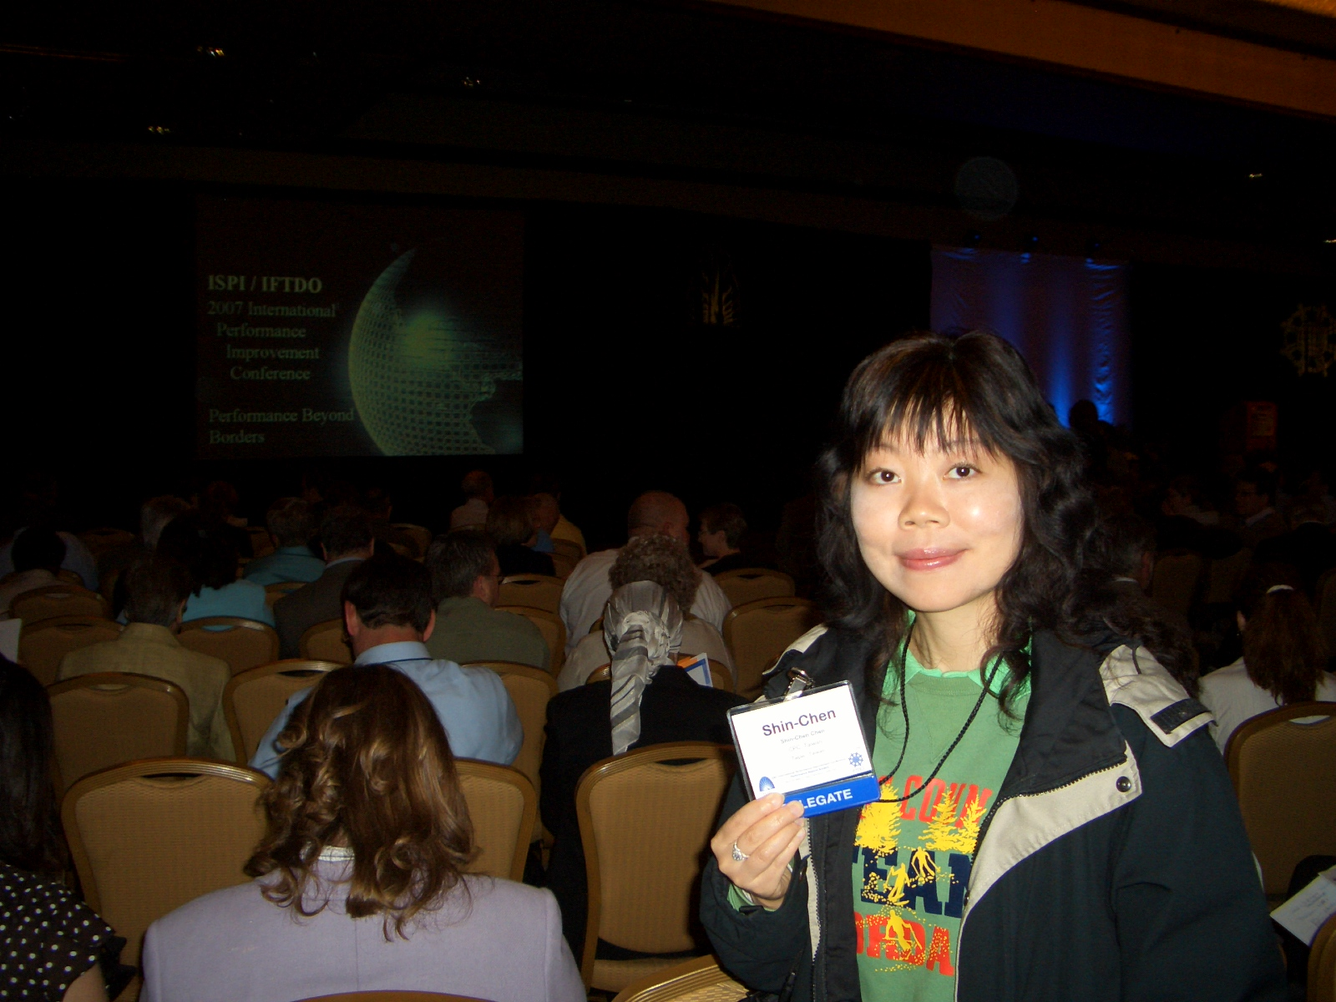

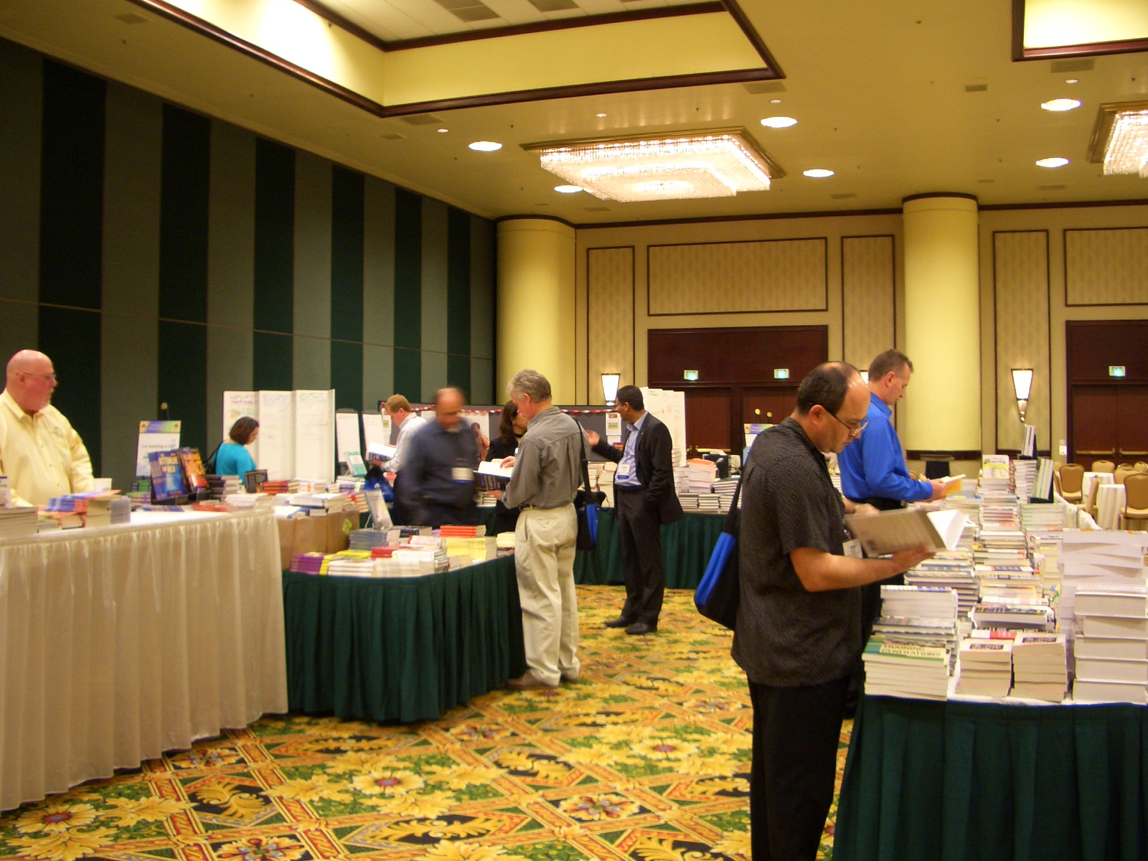
七、心得與建議
本次研習時在加州時適逢加州發生油罐車在舊金山旁的奧克蘭發生超速在高速公路上翻倒爆炸而使高速公路交流道倒塌封閉的重大工安事件，舊金山灣區的交通陷入一片混亂，雖然加州州長阿諾史瓦辛格及比馬英九還帥的舊金山市市長紐森 (Gavin Newsom)採行緊急措施宣佈一日公共運輸系統免費(由州政府預備金支應)，仍無法解決大塞車的問題。

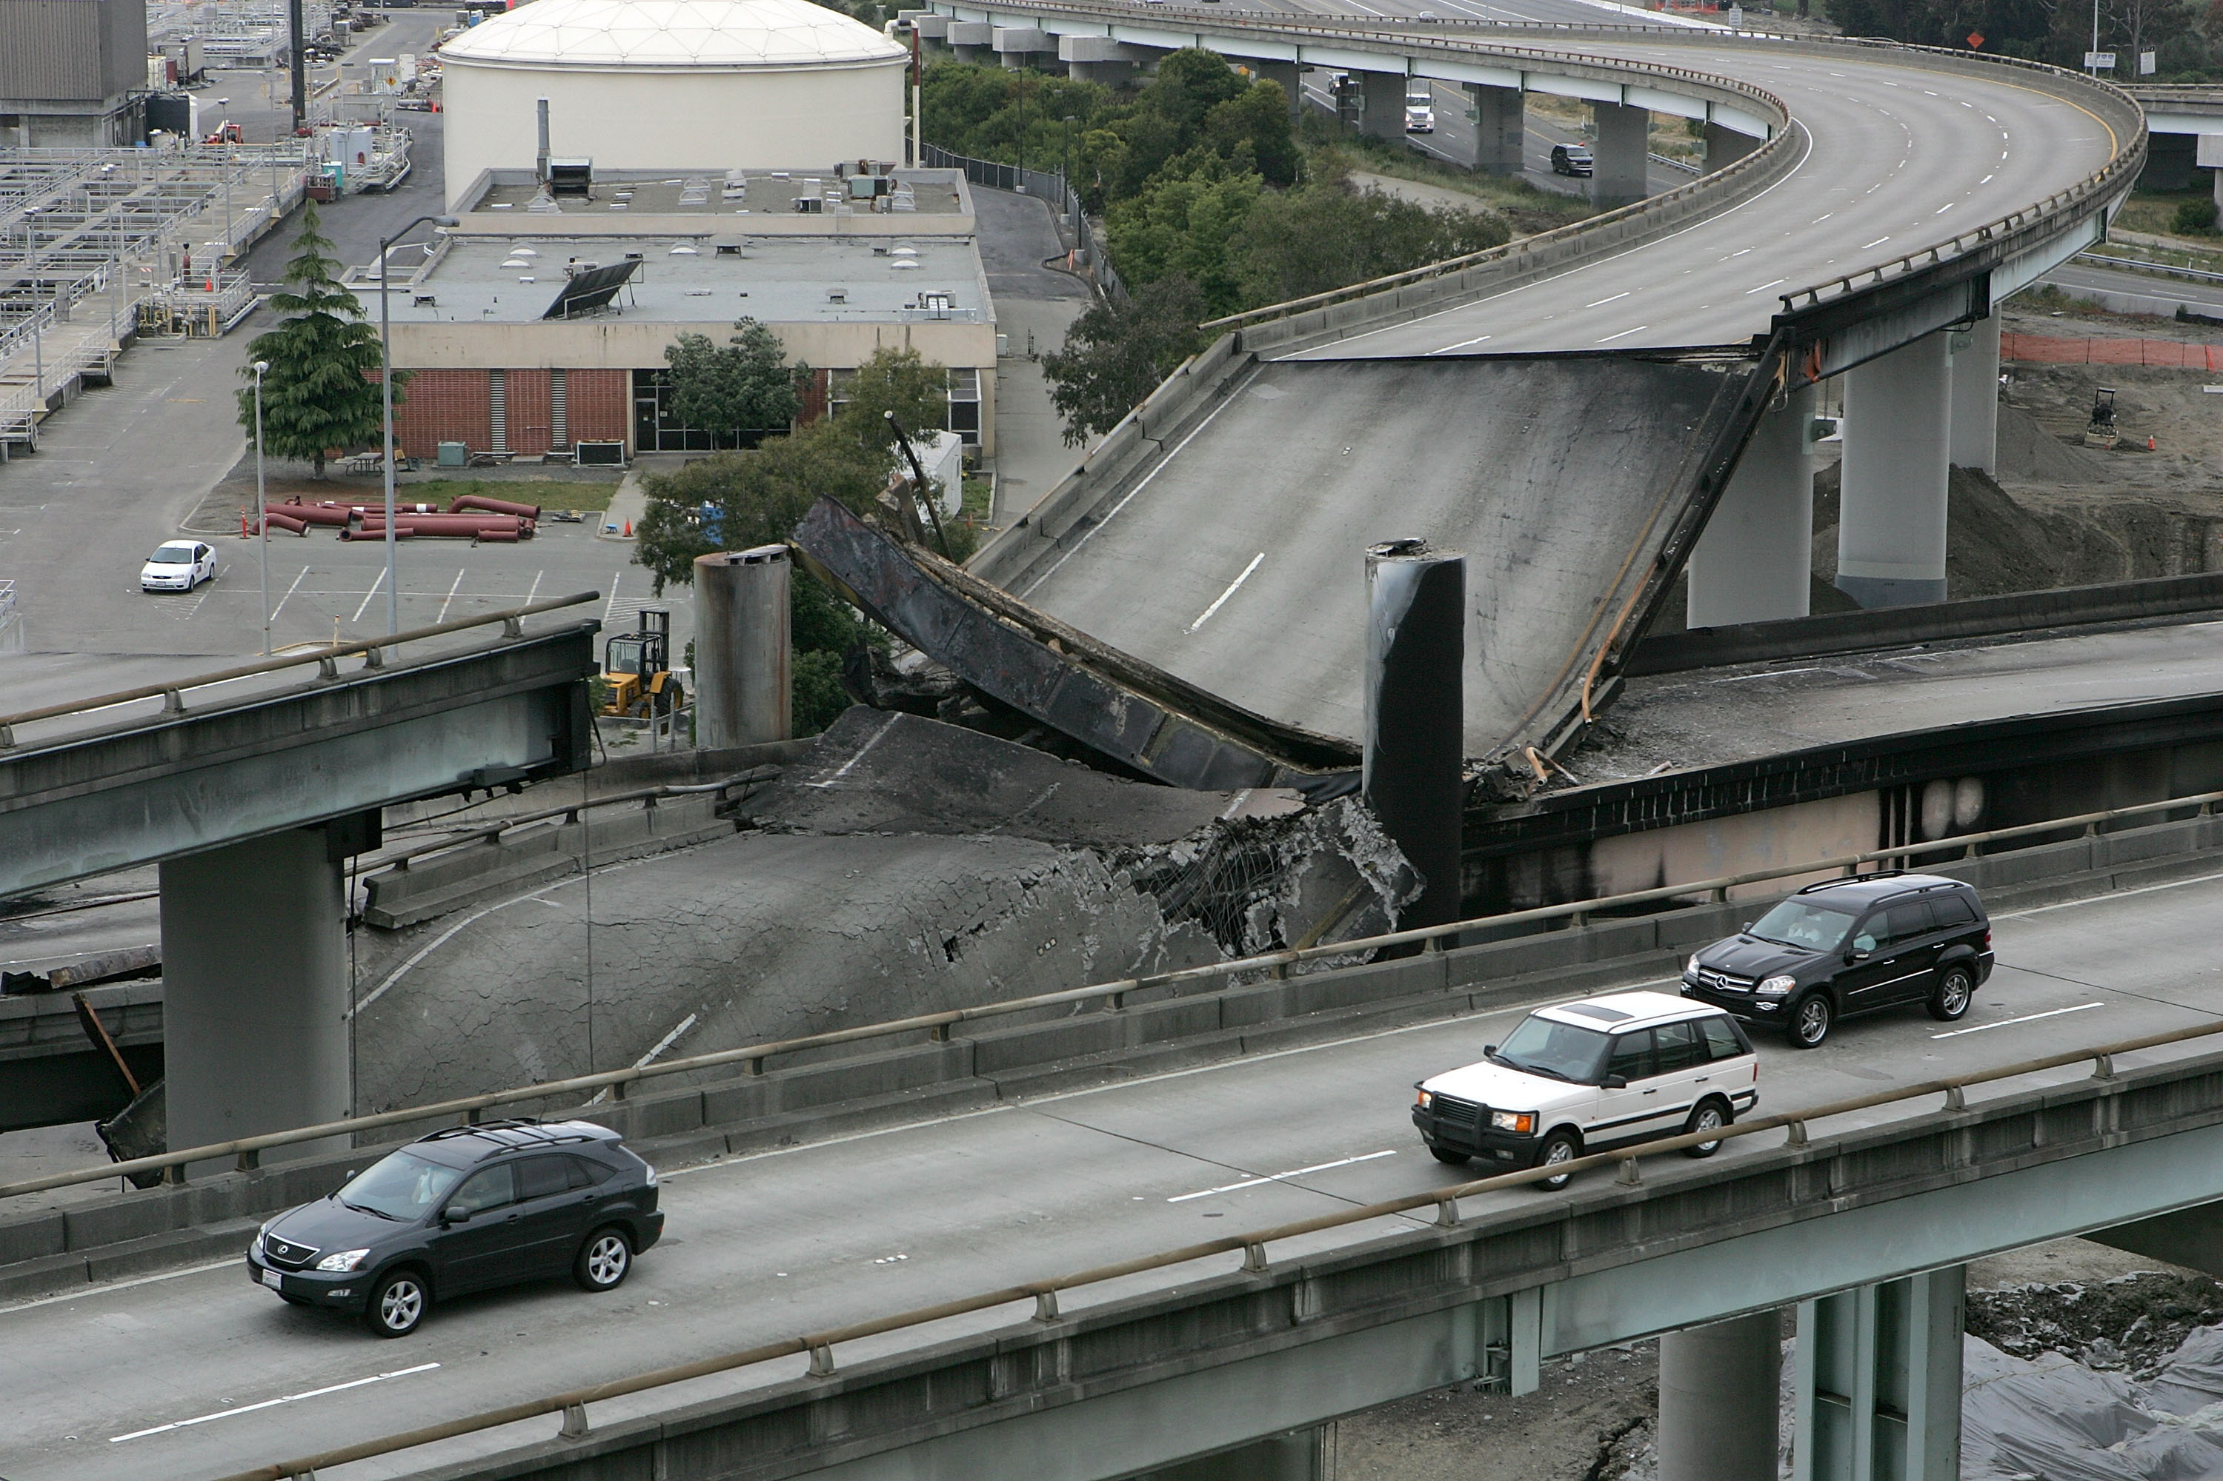


舊金山市市長
前台北市市長
據電視報導該駕駛業己多次違規，卻仍容許其開車上路而終發生重大事件。這對於來此研習人力績效科技的學員而言，可謂感觸良多，尤其本公司亦為國際大型石油公司，對於人力績效的控制倘不能好好力行績效管理(如即時管理系統(JIT)、六標準差管理、目標管理)而曠廢隳惰、曠日廢時，如發生事故必為重大的工安事件、環保事件、社會事件，自無法善盡企業之社會責任，更何況本公司為國營事業，自會演化成政治事件，更可謂不可不慎哉。

此次受訓最大的收獲是為較深入最新人力績效科技的發展及應用實例，中外國情不同，產業情況迥異，人力素質及道德標準等所需考慮的面向自然不同，不過他山之石，可以攻錯。職多年前赴美進修學士及碩士學位，幸賴網路資訊仍能長期自我敦勵，英文能力差堪可用，對於歐美新人力知識的學習頗有助益，並希望對我往後的職場生涯能有加分之效，感謝長官及公司給我這個機會遠渡重洋出國取經的良機，今後自當在工作崗位上努力不懈回饋公司，以期報知遇之恩一二。

八、2007年第36屆國際培訓總會議程

4/30（一）： 17：00 第36屆國際培訓總會會議開幕典禮

5/1 （二）： 8：30--10：00 專題演講：職場世代之人力資源管理
主講人：Lynne Lancaster
(BridgeWorks機構共同發起人)
11：00--17：00 各類演講座談及分組研討（午餐自理）

5/2 （三）： 8：30--10：00 40組不同議題圓桌會議專題討論
10：30--17：00 各類演講座談及分組研討（午餐自理）
17: 00—19: 00 換穿正式服裝赴會 (晚餐自理)
19：00--22：00 舊金山晚會（Extravaganza）

5/3 （四）： 9：00--10：00 專題系列演講
10：30--15：00 各類演講座談及分組研討（午餐自理）
15：00--16：30 會議閉幕典禮
主持人：Klaus Wittkun
(國際績效設計公司總裁)
講題：改變世界之流程管理
18：00--23：00 閉幕晚宴（若參加需額外付費US$65）

